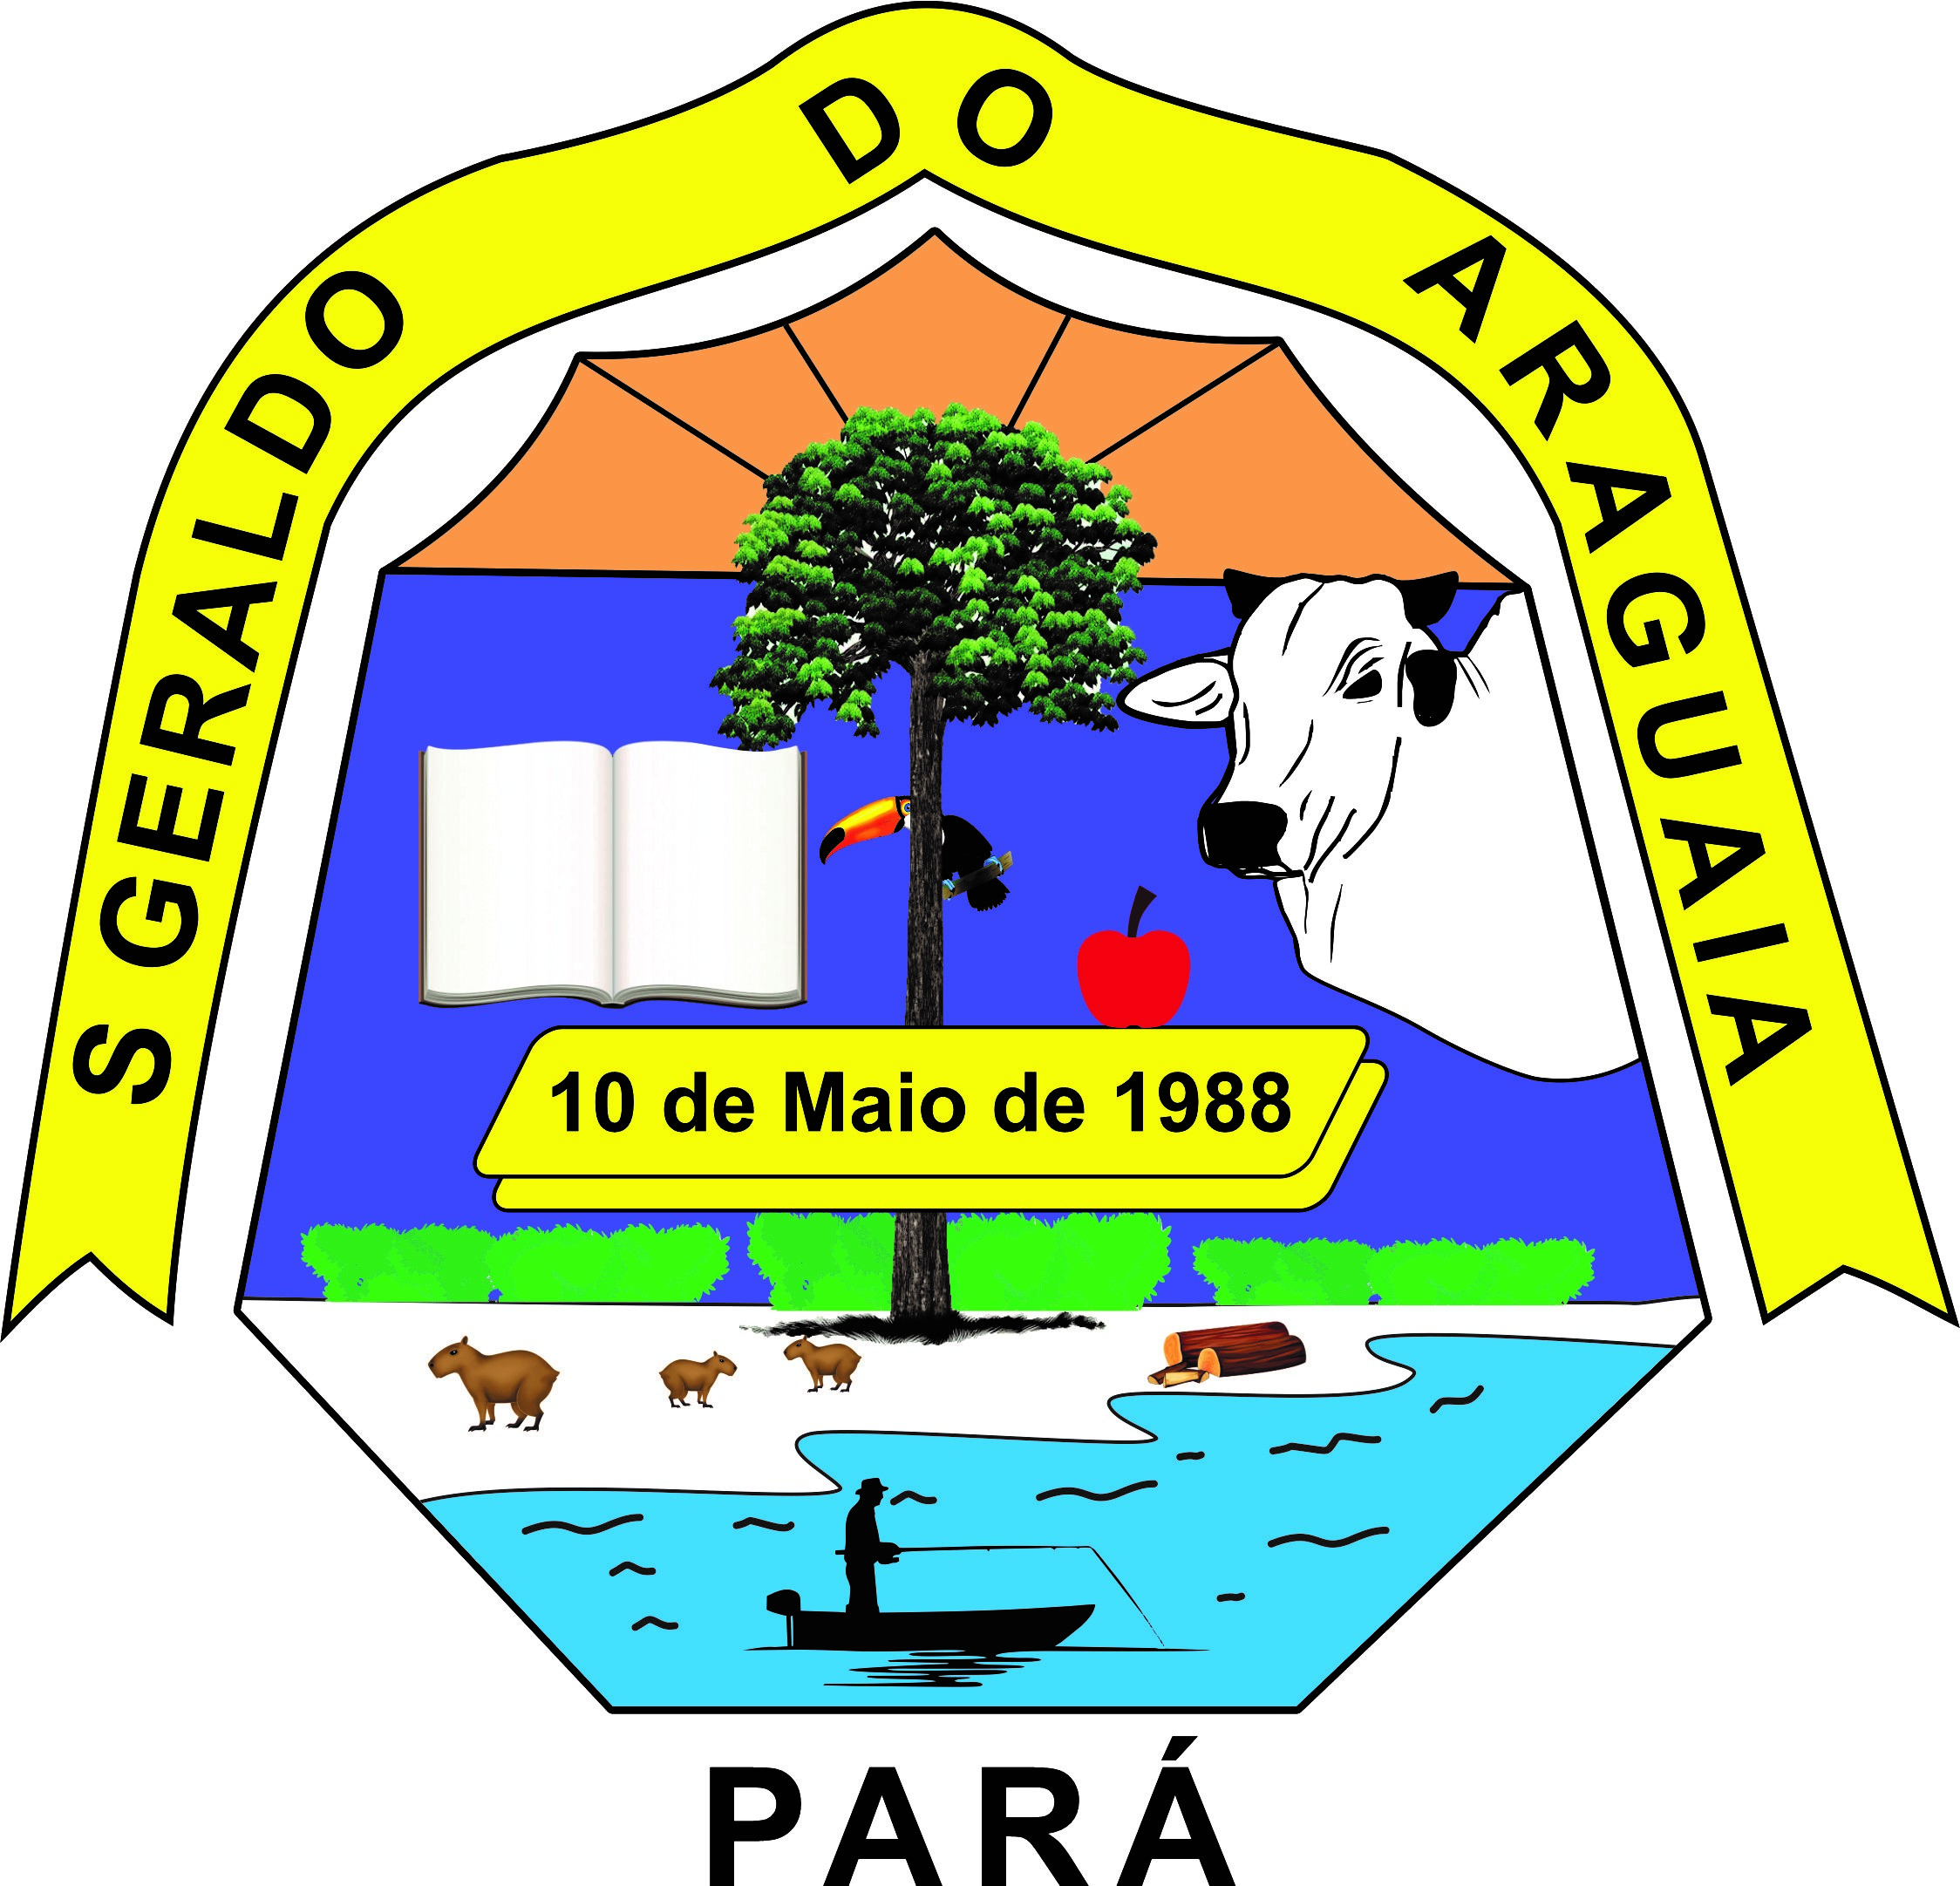

EDITAL DE CONVOCAÇÃO Nº 01/2022

1ª CONFERÊNCIA DA CIDADE E 2ª CONFERENCIA DO PLANO DIRETOR

O Poder Executivo Municipal, em conjunto com a COMISSÃO ORGANIZADORA da 1ª Conferência Municipal da Cidade de São Geraldo do Araguaia e a 2ª Conferência do Plano Diretor Municipal da Cidade de São Geraldo do Araguaia, em conformidade com os Decretos nº 32 e 37/2022, e Artigos 158 e 159 da Lei 276/2006- (Plano Diretor), convida os indicados por entidades representativas dos diversos segmentos da sociedade civil, os membros do Conselho de Desenvolvimento urbano sustentável e demais cidadãos e cidadãs para a participar da ELEIÇÃO do CONSELHO MUNICIPAL DO PLANO DIRETOR da Cidade de São Geraldo do Araguaia, do ano de 2022, a ser realizada nos dias 14 e 15 de dezembro de 2022 a partir das 14h no plenário da Câmara de Vereadores de São Geraldo do Araguaia-Pa., cuja inscrição ocorrerá de forma online, no seguinte endereço: https://saogeraldodoaraguaia.pa.gov.br/plano-diretor-municipal/

ORDEM DO DIA:

- Credenciamento;

- Palestra magna

- Apresentações de proposta para possíveis alterações no Plano Diretor;

- Oficinas da conferência da Cidade

- Eleições das proposições da conferencia da cidade

- Eleição dos candidatos a delegados para a conferencia Estadual e

- Eleição do Conselho do Plano Diretor

6) Demais assuntos e avisos e Encaminhamentos.

São Geraldo do Araguaia-Pa., 09 de dezembro de 2022

Jefferson Douglas Jesus Oliveira
Prefeito Municipal

Macilene Borges da Silva Cardoso
Presidente da Comissão de reelaboração do PDM

